SPACE WALKER ELECTRO

**REF : 4131**

**Page 1**

Kit d’installation méthanol : non

Kit d’installation électrique : oui

Une configuration qui fonctionne bien : **Moteur 700w ,kv 660, hélice 12x6, accus 4S 4000 mah.**

Servos/fonctions : ailerons ; dérive + roulette de queue ; profondeur ; moteur.

**Page 2**

Merci d’avoir choisi un model **Direct Airscale**. Si vous rencontrez des difficultés dans l’assemblage de cet avion n’hésitez pas à consulter notre site. Spécialement la section **CLUB DA**  conçue pour chaque avion. Vous pourrez également nous consulter par téléphone à condition d’être bref. Vous pourrez également participer à votre tour aux interactions que vous trouverez au chapitre **CLUB** **DA**.

**Notre kit :**Exclusivement conçu pour une motorisation électrique. Un avion très léger puisqu’il affiche un poids de kit nu de 1515 g. pour 1,58m. Un avion de loisir facile à piloter avec des ailes rectangulaires et un profil biconvexe dissymétrique classique sur un avion de perfectionnement type RECRE 162. Léger mais robuste notre Space Walker électro est équipé d’une longue clé d’aile et de deux vis de maintien par aile ce qui permet de se « retourner la crêpe » bien au-delà de ce que le constructeur propose pour le grandeur. Les deux servos mini de profondeurs et de dérive sont en prise direct sur les gouvernes. Les deux pilotes, fournis, sont solidement fixés sur deux trappes aimantés qui permettent un large accès à la machinerie. Notre déco s’écarte de la déco traditionnelle en toile d’araignée des Space Walker, mais elle est conforme, bien que simplifiée, à la déco d’un avion grandeur en service actuellement. Que vous souhaitiez voler calmement dans l’esprit maquette ou que vous souhaitiez secouer un peu la bête, lâchez-vous, notre « marcheur de l’espace » est fait pour ça. Pour respecter l’esprit grandeur le pilote instructeur est à l’arrière tandis que l’élève est à l’avant qui constitue le centre de gravité de l’avion (sur le grandeur).

**CONSEILS**

Si vous êtes inexpérimenté dans la mise en œuvre d’un modèle radiocommandé nous vous conseillons fortement de contacter le club d'aéromodélisme le plus proche. Les membres expérimentés vous aideront à installer des accessoires supplémentaires pour mettre votre avion en état de vol. Le club assurera votre formation et vous évitera de voler illégalement et de détruire votre avion dès le premier vol.

Pour trouver un club cherchez : **ffam.asso.fr** ensuite cliquez sur l’icône de la carte de France directement sur la page accueil. Tous les départements sont représentés, c’est très bien fait.

**Equipement complémentaire :**

Set de propulsion gaz ou électrique ; hélice ; radiocommande 2,4 giga 4 voies minimum ; 4 servos ; pack accus lipo ou ni-mh (gaz) ; interrupteur mécanique ou dispositif bec.

**Outillage recommandé :**

Colle cyano, époxy 30 mn ; perceuse, cutter, règle, papier de verre, équerre à 90°, pince coupante, jeu de clés 6 pans, tournevis …

**Contenu du kit :**Construction légère et rigide en contreplaqué et balsa  
Fuselage et ailes construits et entoilés Oracover ®  
Décoration déjà posée sur Oracover®  
2 parebrises   
2 pilotes inclus  
2 tableaux de bord décoré  
Train d'atterrissage en aluminium   
Roues de grand diamètre  
Roulette de queue asservie  
Capots de roue fibre décoré  
Cône d’hélice  
Capot moteur fibre décoré peint  
Kit de pose moteur électrique de deux dimensions différentes (partie en bois pour lipo, kit de montage...)  
Tous les accessoires de montage, visserie, accastillage, tringleries …  
Notice de montage universelle en anglais (textes et photos)  
Traductions en français

**Descriptif technique :**   
Envergure : 1,58 m  
Longueur : 1,16m  
Profil bi convexe dissymétrique  
Surface allaire : 41 dm²  
Poids de la cellule nue 1515 g   
Electrique : 330/420 gr.

Commandé en 3 axes + gaz  
Train bicycle,

**Page 3**

**Conseils de préparation à l’assemblage :**

Pour ne pas risquer d’endommager le revêtement couvrez votre table d’un linge ou d’une couverture. Déballez délicatement les ailes et le fuselage en utilisant des ciseaux ou un cutter. Ne tirez pas sur les emballages vous risquez de porter une trop forte pression et d’abimer votre avion. Ouvrez les sachez de visserie à part et triez toutes les pièces de façon à bien comprendre qui va où. Rangez dans une série de petites boîtes indépendantes. Quand vous assemblez ne laissez pas trainer la visserie et les outils sous les différentes parties de l’avion. Vérifiez sans cesse. Avant de coller les charnières préparez toutes les pièces, essayez-les et au besoin recreusez les fentes avec un outil spécial afin que la colle pénètre bien. Répétez les gestes avant d’utiliser de la colle. En cas de débordements n’utilisez pas d’acétone sur les revêtements et les plastiques. Il suffit souvent d’essuyer avec un sopalin.

**Page 3/4**

**Installation des charnières : GENERALITES**

Toutes les charnières sont préinstallées mais non collées.

Avant de les enlever pour encollage repérez minutieusement toutes les positions avec un stylo bille pour ne pas créer un décalage pendant le collage.

Notez le milieu des charnières pour que la même quantité soit enfoncée dans les deux parties. On peut aussi planter une aiguille qui sert de butée et apporte le jeu nécessaire à la flexibilité.

Si vous utilisez de la cyano enduisez une première fois toutes les charnières d’un voile de cyano.

Sur la notice d’origine nous conseillions de coller toutes les charnières sur les parties fixes (ailes, empennage). L’expérience nous montre que les parties mobiles étant plus petites et donc plus faciles à manipuler il vaut mieux commencer par elles.

Après un laps de temps raisonnable en fonction de la colle utilisée installez définitivement les appendices mobiles en veillant qu’il y ait un léger jeu pour un mouvement libre de tout frottement. Durant le séchage manœuvrez les pièces pour vous assurer que tout fonctionne bien. Nettoyez les surplus de colle (si époxy) avec du papier. Ne pas utiliser d’acétone.

**Installation des ailerons**

Procédez comme décrit en vérifiant que les ailerons soient alignés en bout d’aile.

**Installation de la profondeur** : elevators : idem

Sur cette profondeur deux pivots d’ancrage (turnbuckle) sont à visser pour recevoir des haubans (maquette). Les emplacements sont pré-percés.

**Installation dérive** : Rudder : idem

**Page 5**

**Installation des servos d’aileron dans les ailes**

Préparez les servos en installant les silentblocs et les douilles de cuivre. Pour des questions de poids nous avons prévu des **servos mini**. Il se posent directement dans les découpes.

Avec un poids genre écrou * 8 mm laissez filer le câblage du servo et récupérez le en bout d’aile. Ensuite ressortez-le dans le trou prévu à cet effet sous l’aile. Des rallonges de 30/50 cm sont à prévoir ainsi qu’un cordons Y si la radio est basique. Avant de monter les servos il est très utile de les raccorder à un récepteur et de les alimenter pour qu’ils se placent au neutre. Pour créer un différentiel mécanique on peut décaler les bras de servo d’un cran vers l’avant afin que l’aileron s’abaisse moins qu’il ne se lève. Ce différentiel prend en compte la différence de vitesse et donc d’efficacité des ailerons entre l’aile extérieure et l’aile intérieure.

**Page 5/6**

**Installation des guignols d’ailerons** :

Les emplacements des guignols sont pré percés sur les ailerons. Reprenez les perçages au diamètre des vis traversez en contrôlant que les perçages tombent en face des trous de la contre-plaque. Vissez modérément. Placer la colle du côté de la tête de la vis avant de traverser pour ne pas encrasser le filetage.

**Installation des guignols de profondeur** : (elevators) idem

**Installation des guignols de dérive** : (rudder) idem

**Page 6/7**

**Collage du stabilisateur sur le fuselage :**

Il faut découper l’entoilage avec un fer à souder pannes fine et ensuite poncer légèrement les bavures de brûlage. On engage le stab et on le positionne tant en son milieu qu’en distance avec un mètre à ruban pour assurer sa perpendicularité. Au besoin en se repérant avec les ailes. On trace l’emplacement et on enlève le revêtement pour l’encollage. Travailler finement (lame neuve) pour ne pas entamer le balsa. Encoller avec l’époxy 30 minutes. Avant encollage on vérifie l’horizontalité du stabilisateur. Il est **souhaitable** de laisser 2/3 mm de recouvrement pour que l’entoilage ne se rétracte pas en dehors des surfaces collées. Au besoin on repasse un coup de fer chaud pour fixer l’entoilage l’Oracover®.

Nettoyez les surplus de colle simplement avec un sopalin. Ne jamais utiliser d’acétone et autres produits chimiques

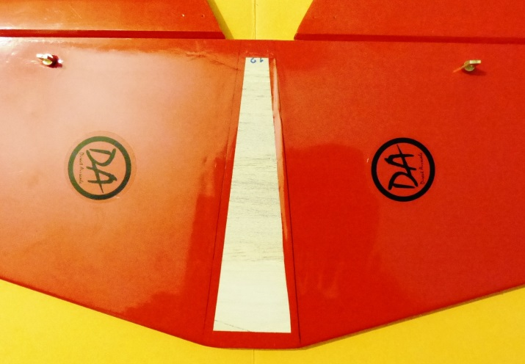 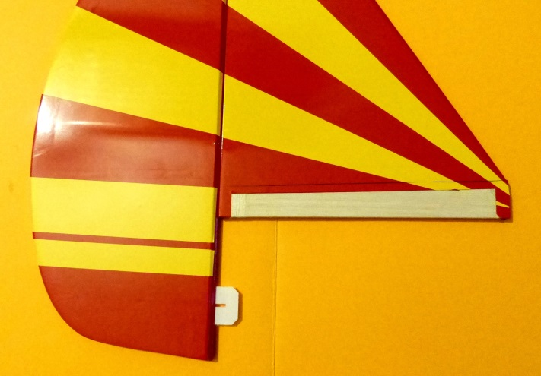

**Page 7/8**

**Collage de la dérive munie de sa profondeur :**

Idem : tracer, enlever l’entoilage, faire un essai à blanc et encoller définitivement. Si les équerrages sont douteux, utilisez du scotch rouge de carrossier pour assurer la perpendicularité. Nota : avant collage, vérifiez que la troisième charnière entre librement en bout de fuselage et n’oubliez pas de l’encoller également.

**Installation des servos**: équipez les servos des silent-blocs fournis par le fabricant et mettez-les en place.

dans le fuselage : deux mini servos sont à installer sur le flanc babord du fuselage : elevator = profondeur et rudder = dérive. Les découpes se font au fer à souder équipé d’une panne fine d’électronique. Dans le même temps, fer à souder en main, vous pouvez faire les 3 trous de chaque côté du fuselage : pour la clé d’aile et pour les vis de serrage.

**Page 9**

**Raccordement des tringleries** aux servos du fuselage, profondeur et direction

Deux tringleries sont fournies. Vissez les chapes coté fileté en laissant une marge équilibrée pour corriger finement les longueurs. Côté gouverne, mesurez et pliez en tenant compte d’une erreur due au pliage d’environ 3 mm selon la pince utilisée. Sécurisez la tringlerie avec le clip nylon et le petit morceau de gaine à carburant.

**Page 10**

**Installation de la roulette de queue :** la pose s’effectue très classiquement avec le support vissé sous le fuselage. L’axe de rotation se situe à la verticale de l’axe de rotation de la dérive. Un cavalier en nylon en U, vissé sur la dérive, vient guider les mouvements de la roulette.

**Page 11/12**

**Installation des carénages de roue.**

Il y a plusieurs possibilités. La notice propose la solution la plus simple. Il faut repérer et couper l’axe de la roue à 53 mm. Percer également un trou selon photo sur la face intérieur du capot de roue pour le passage du filetage. Ensuite on assemble la roue sans l’écrou extérieur et on glisse l’ensemble dans le capot de roue. On visse l’ensemble en prenant en sandwich le train en aluminium. Les puristes prendront soin de bien positionner l’axe de façon à pourvoir intervenir sur les vis 6 pans creux pour bien centrer la roue.

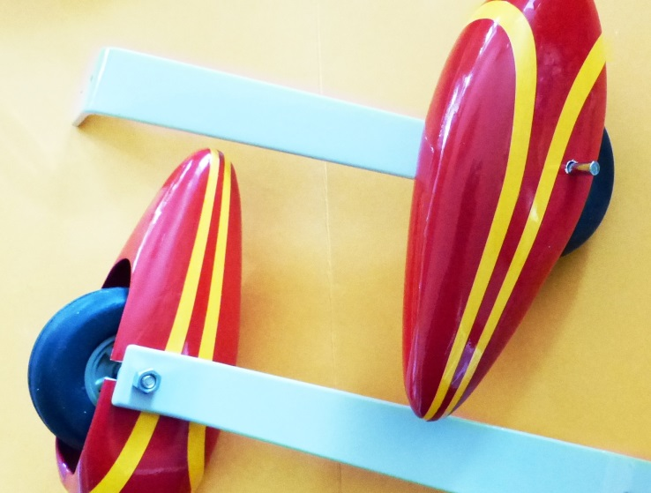 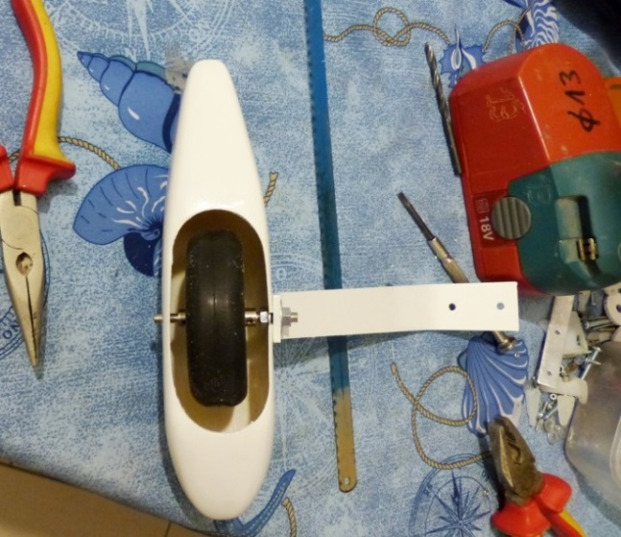

Une autre solution consiste à faire une découpe pour glisser la roue à sa place sans couper l’axe, avec un deuxième trou en face. C’est moins joli mais le carénage est mieux tenu.

Une autre solution est de considérer le carénage indépendant de l’axe de la roue, comme en grandeur. Dans ce cas le capot se glisse à sa place après avoir fait la découpe nécessaire pour le passage de l’écrou. Il sera immobilisé par deux vis parker.Il faut donc percer la jambe de train au mieux. Il faut aussi coller une contre paque en CTP à l’intérieur des capots. Cette solution permet de serrer vigoureusement les axes de roues sur les jambes de train. Dans les autres cas on risque de broyer les capots si on serre trop fort. C’est donc la solution de secours lorsqu’on a broyé les capots.

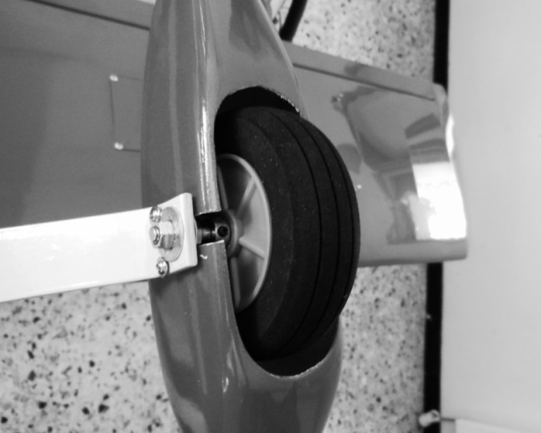 photo explicative, non conforme au modèle

**Page 12**

Une fois les deux ½ jambes de train équipées il ne reste plus qu’à les fixer sur le fuselage au moyen des 4 vis déjà en place.

**Installation du support moteur :** Deux support moteurs de profondeurs différentes sont fournis. 4 écrous à griffes permettent de fixer le support choisi en fonction du recouvrement disponible du ca pot. La longueur dispo est de 130mm- 12mm = 118 mm. + 3 mm = 121 mm de dégagement pour l’hélice.

Avec la box de 48 mm = 73 mm y compris le support moteur

Avec la box de 58 mm = 63 mm «  «  «  «  .

**Installation du moteur électrique**:

Notez que le refroidissement du moteur et des accus lipo sont très importants et que les sorties d’air doivent être plus importantes que les entrées.

Tout le soin reposera sur les soudures des connexions. L’expérience montre qu’il faut dès le début s’informer pour choisir des connections valables pour tous ses avions. Côté moteur + contrôleur + accus lipos. Une attention particulière sera apportée à l’isolation des prises. Plus d’un avion a pris feu prétendument pour cause d’accus alors que les court circuits sont le plus souvent responsables des dégâts.

**Installation du cône d’hélice** :

Il arrive fréquemment qu’il faille agrandir la découpe pour les pales de l’hélice de façon que l’assemblage se fasse bien en respectant les diverses butées de calage et les anneaux de centrage.

**Page 13**

**Installation du pack d’accus** : voir photos. Accus lipo et contrôleur sont à l’avant sous le moteur.

**Installation du capot moteur :** Rien de particulier sinon qu’il faut laisser environ 2-3 mm pour que l’hélice tourne librement. Deux faux moteurs sont fournis. Il faut découper finement selon la marque. Pour le collage, poncer l’intérieur du bord et encoller cet intérieur. Installer selon les repères (adhésifs rouges) que vous aurez disposés. La colle va redescendre naturellement ar gravité. Pout plaquer ce faux moteur sur le capot on utilise dans bandes d’adhésif disposés dans les 4 directions. Laisser sécher/décanter l’époxy et recommencer de l’autre côté. Comme la surface de collage est inexistante, c’est la gravité qui viendra créer un congé tout autour.

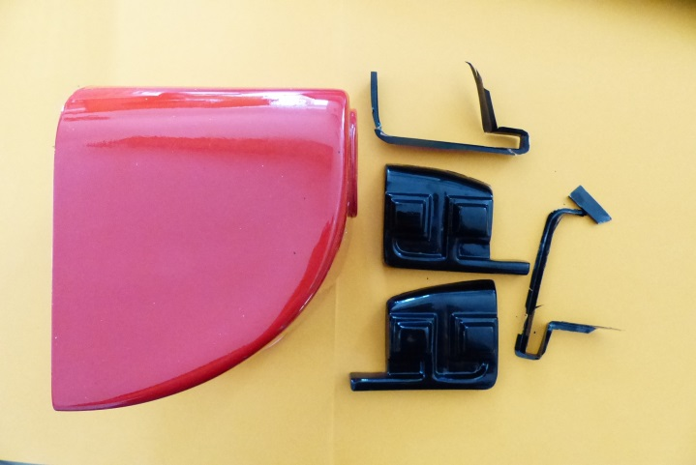 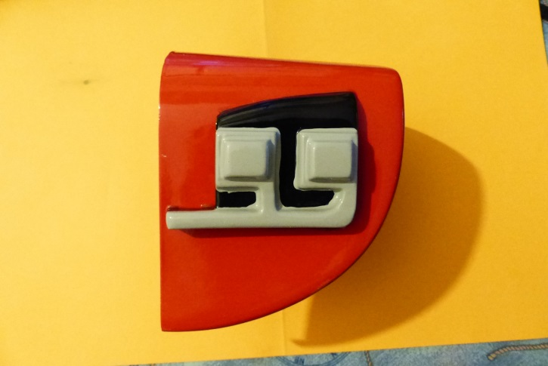

**Page 14**

**Installation du récepteur :** Une platine est prévue sous le cockpit avant. En 2,4 giga il est demandé d’avoir les antennes à 90°. L’astuce est de les prendre entre deux feuilles d’adhésif.

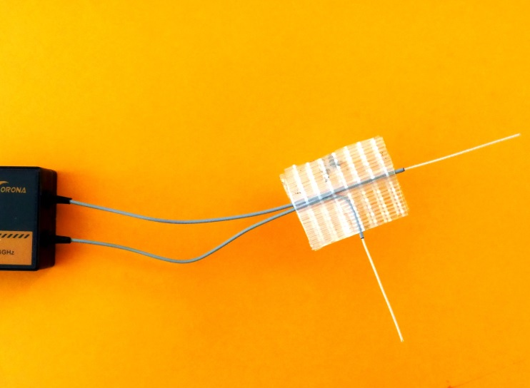

**Collage des pare-vent :** Poncer les surfaces à encoller pour les dépolir et assurer un meilleur collage. Deux vis permettent d’assurer les collages.

**Collage des pilotes :** Les fonds de cockpit sont fixés par des aimants et à l’avant par des encoches. Des agrafes sont posées pour soulever les plaques. Une petite astuce est de conserver les agrafes d’origine qui servent à soulever les plaques. Il faut découper une fente sous chaque figurine (près du dos) et encoller la base de la figurine (après ponçage/rayage) en même temps que l’agrafe. On assemble le tout et par gravité la colle de l’agrafe vient se déposer à l’intérieur pour une fixation très solide.

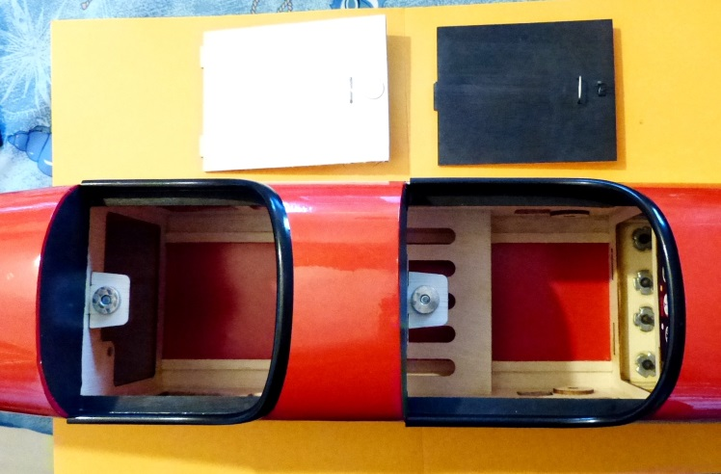 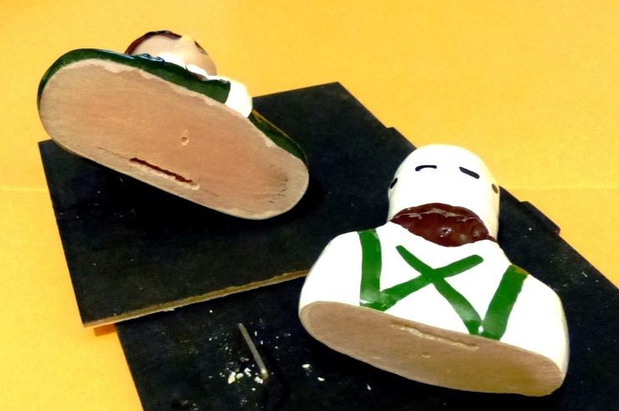

**Page 15 :**

**Assemblage des ailes**: Les ailes sont démontables. Une clé d’aile alu et 4 vis nylon assurent leur fixation.

**Equilibrage**: Le centre de gravité doit se situer à **75 – 80 mm** du bord d’attaque. Un centrage trop avant vous donnera un avion peu réactif à la profondeur. Un centrage trop arrière vous donnera un avion au mieux très chatouilleux à la profondeur et au pire . . . incontrôlable ! Pour un vol inaugural privilégiez un centrage un peu avant.

**Page 16**

**Débattements :**

Ailerons : 8 mm

Profondeur : 10 mm

Dérive : 25 mm

Nota les pilotes expérimentés choisirons un double réglage en fonction de leurs habitudes de pilotage. Notez que les gouvernes sont généreuses ! ! ! Ne partez pas pour un vol inaugural en grands débattements vous risqueriez de tout détruire à peine décollé.

**Motorisation conseillée :**  
Moteur: **3548 900 kv**  
ESC: **50A~80A**  
Servo: **4 ~ 5 x servos standards**  
Hélice : **10 x 7**  
Accus lipos : **3 ~ 4S 2200mAh-4000mAh**  
Radio: **4Ch**

**LE PREMIER VOL**

Nous n'allons pas vous donner d’instructions pour faire décoller votre avion. Ce n'est pas le rôle d'un fabricant et il serait irréaliste et même dangereux de penser que nous pouvons vous guider dans les derniers réglages et le décollage de votre avion simplement en lisant un document. Il faut nécessairement un minimum d'expérience et vous devez vous rapprocher d'un pilote expérimenté. Cette personne saura vérifier les débattements des gouvernes et différents autres réglages. Egalement il contrôlera la charge des accus, la qualité du carburant, les réglages moteurs, et la présence de différents accessoires de terrains nécessaires pour voler et pour votre sécurité.

Nous attirons votre attention sur le danger de la manipulation des avions motorisés en électrique. A moins d’être équipés de modules électroniques très sophistiqués les moteurs électriques ne disposent pas d’interrupteurs. Il y a donc un risque très réel de démarrer le moteur par inadvertance, en particulier lorsque vous avez besoin de mettre la radio sous tension pour procéder aux réglages des servos. Nous vous recommandons d’entourer l'hélice d'un linge ou d’une serviette de bain pour prévenir les risques de blessures.

Également la recharge des accus lipo peut poser un risque d'incendie ou d’explosion. Cela se produit lorsque les pilotes sont impatients de revoler et augmentent dangereusement le taux de charge de leurs accus. L'autre inconvénient est de réduire considérablement leur durée de vie.

Pour démarrer un moteur vous devez utiliser une table de démarrage spécifique, ou d'autres dispositifs prévus dans votre club ou recommandés par votre fédération de tutelle (FFAM).

Ne jamais voler seul d'autant que nos terrains sont souvent situés dans des endroits isolés, loin de toute habitation et donc de possibilité de recevoir rapidement des secours en cas d’accidents corporels.

Si vous suivez ces conseils issus du simple bon sens vous entrerez avec beaucoup de plaisir dans le monde de l’aéromodélisme.

L'équipe Direct Airscale vous souhaite de bons vols